Die perfekte Dosis Profit

Supratec Syneo empfiehlt BBraun die Umrüstung auf preeflow Systeme und UV-Klebstoff

Im Medizinsektor werden immer mehr Geräte und Gehäuse geklebt, statt geschraubt oder gesteckt. Hier kommen die Mikrodosierer aus dem Hause ViscoTec zum Einsatz. Mit der eco-PEN Linie kam der Töginger Maschinenbauer den Forderungen des Marktes nach Miniaturisierung nach, der mittlerweile vor keinem Industriezweig mehr Halt macht. Mit den hoch präzisen Dosierern können Dosierergebnisse von bis zu 0,001 ml realisiert und somit nahezu jede geforderte Dosieranwendung umgesetzt werden.

Bei BBraun, einem der führenden Hersteller von Medizintechnik- und Pharma-Produkten, wurde ein Produktionsschritt von Supratec Syneo (Vertriebspartner der Marke preeflow in Frankreich) unter die Lupe genommen. Die Anwendung – eine Klebtechnikanwendung mit Cyanoacrylat und Primer. Diese Kombination ähnelt einem herkömmlichen Sekundenkleber. Nach jedem Produktionsstopp der Produktionslinie musste der Bediener der Anlage eingreifen, um die verstopfte Dosiernadel auszutauschen. Ein immenser Aufwand an Zeit und Material und zusätzlich war die Klebstation relativ schwer zu reinigen.

Die Ingenieure von BBraun wünschten sich eine alternative Klebstofflösung. Mit Supratec Syneo wurde die Idee erarbeitet, auf einen UV-härtenden Klebstoff umzusteigen. Aufgrund positiver Erfahrungen mit der eco-PEN Serie brachte Supratec Syneo die hochpräzisen Mikrodispenser von preeflow für die Dosierung ins Spiel.

Durch die exakte Dosiergenauigkeit der volumetrischen Dosiersysteme und die Eigenschaften des neuen Klebstoffes, war ab sofort kein Reinigungsschritt mehr nötig. Der Klebstoff härtet erst aus, wenn er mit UV-Licht in Berührung kommt. Wenn beispielsweise die Produktion über das Wochenende stillsteht, kann der Bediener in der neuen Woche ohne Probleme und Rüstzeiten die komplette Anlage in Gang setzen – mit dem vorherigen System nie denkbar! Jeden Tag, mussten vor Anlauf, alle Düsen gereinigt und alle Nadeln getauscht werden.
Für BBraun ist die Lösung mit den eco-PENs und die Kooperation mit Supratec Syneo sehr zufriedenstellend und weitere Projekte sind in Planung.

Auf YouTube gibt es die komplette Lösung zu sehen:
https://www.youtube.com/watch?v=jr6LU8gbtHM&feature=youtu.be

Vorteile der preeflow Dispenser auf einen Blick:
- Verlässlicher, stabiler Prozess
- Systemstart, sogar nach Stopps über das Wochenende ohne Rüstzeiten
- Kostenersparnis bei Reinigungsaufwand und Verbrauchsteilen
- Saubere Dosieranwendung
- Präzision und Wiederholgenauigkeit ≥ 99 %

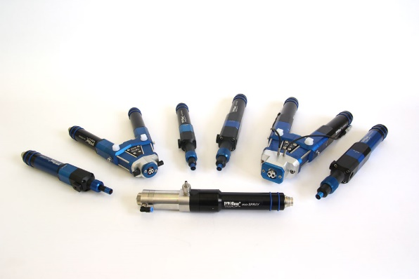
preeflow eco-PEN Familie

Mikrodosierung in Perfektion!
preeflow® ist eine Marke der ViscoTec Pumpen- u. Dosiertechnik GmbH. ViscoTec beschäftigt sich vorwiegend mit Anlagen, die zur Förderung, Dosierung, Auftragung, Abfüllung und der Entnahme von mittelviskosen bis hochviskosen Medien benötigt werden. Der Hauptsitz des technologischen Marktführers ist in Töging (Oberbayern, Kreis Altötting). Darüber hinaus verfügt ViscoTec über Niederlassungen in den USA, in China und in Singapur und beschäftigt weltweit knapp 120 Mitarbeiter. Die Marke preeflow® steht für präzises, rein volumetrisches Dosieren von Flüssigkeiten in Kleinstmengen und entstand im Jahr 2008. Weltweit werden preeflow® Produkte geschätzt, nicht zuletzt aufgrund einzigartiger Qualität – Made in Germany. Ein internationales Händlernetz bietet professionellen Service und Support rund um die preeflow Dosiersysteme. Die vielfältigen Anwendungsbereiche umfassen unter anderem die Branchen Automotive, Elektro- und Elektronikindustrie, Medizintechnik, Luft- und Raumfahrt, erneuerbare Energien, Elektro- und Hybridtechnik und Mess- und Sensortechnik. Alle preeflow® Systeme lassen sich dank standardisierter Schnittstellen einfach integrieren. Weltweit arbeiten etwa 10.000 preeflow® Systeme in halb- oder vollautomatischen Dosieranwendungen zur vollsten Zufriedenheit der Anwender und Kunden.
Pressekontakt:
Thomas Diringer, Leiter Geschäftsfeld Komponenten & Geräte
ViscoTec Pumpen- u. Dosiertechnik GmbH
Amperstraße 13, D-84513 Töging a. Inn
Telefon +49 8631 9274-441
E-Mail: thomas.diringer@viscotec.de · www.preeflow.com

Elisabeth Lenz, Leitung Marketing
ViscoTec Pumpen- u. Dosiertechnik GmbH
Amperstraße 13, D-84513 Töging a. Inn
Telefon +49 8631 9274-447
E-Mail: elisabeth.lenz@viscotec.de · www.viscotec.de

